
Qui est-ce ?

Quel est l’âge d’Emmanuel Macron?
Que signifie le triplet RAS?
Comment s’appelle les pattes utilisée pour une cuisson rapide ?
Que signifie cette icône ?


Quel est le résultat de la requête “SALADE TOMATE OIGNON”
{
"glossary": {
"title": "example glossary",
}
}
Quelle est son format?
Citez deux méthodes de translation.
Quelle est cette opération en brain fuck ? “<<<<-”
Quelle est la complexité d’une opération de dédoublement quantique dans un hashtable ?
Quel est le modulo 84 de ce nombre : 0x948474 ?
Qui a inventé le trampoline ?
Qu’est ce que la “double poigné de main inversé”

Qu’évoque cette illustration?

Qu’est ce qu’un dirty pretty bullshit disk?
Que signifie le sigle QUECHUAN?
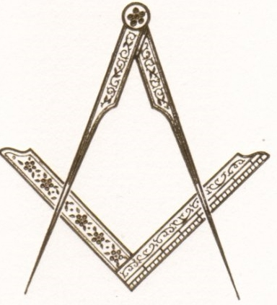
Que signifie cette icône ?

Dans quel livre trouve-t-on la maxime “Je n'ai point d'espoir de sortir par moi de ma solitude. La pierre n'a point d'espoir d'être autre chose que pierre. Mais, de collaborer, elle s'assemble et devient temple.”
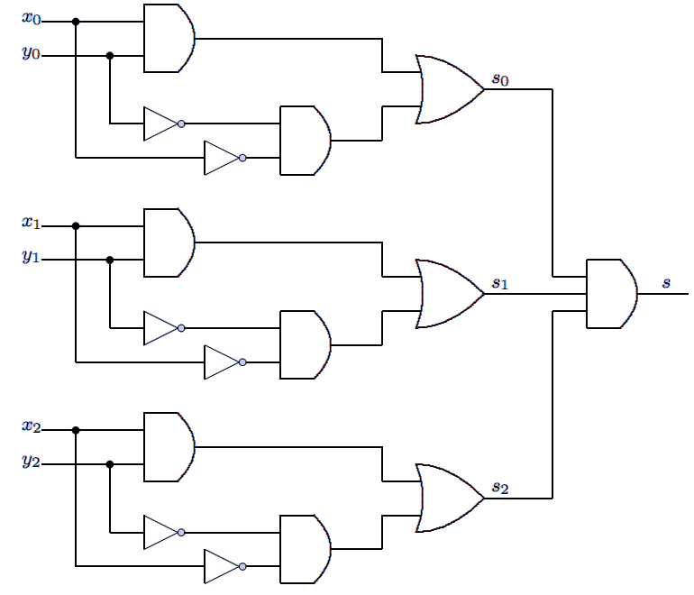
x0=1
y0=1
x1=0
y1=HightZ
x2=1
y2=0

Que vaux S?
Quelle est la commande PSQL pour envoyer des tomates dans l’espace?
Que signifie “jiao ni sheng haizi mei pigu yan”?
Quel est le résultat de la requête ?
“UPGRADE (1,’uno’) TO table.nombre WHEN id= ”
Dans quel cas le planner choisit-il de rage quit?
Quel est le nom d’un descripteur de fichier sur calculatrice CASIO GRAPH 35+
Quel est le symbole de ce composant?
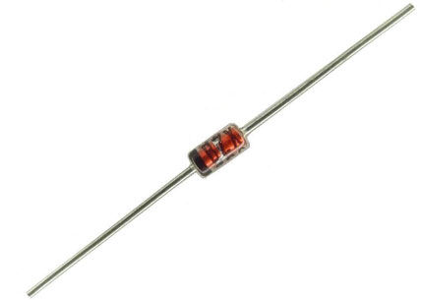

C’est quoi le mieux? Makefile ou Eclipse?
Quel est le nom de cet opérateur ?


10 poissons dans un bocal
- 2 se sont noyés
- 4 sont partis ailleurs
- 3 sont morts
Combien en reste-t-il?
Quelle est la taille maximale du nom de fichiers dans un partition NTFS?
Qu’es qu’un cluster?
Si BR est le nombre de blocks disques d’une relation Y, et BS le nombre de blocks disques d’une relation W, combien faut-il d’opérations binaire pour réaliser la jointure par boucles
dédoublé de Y et de W ?
Quel est le nom d’un enregistrement en Pascal ?
La mise en forme est-elle une opération subordonnée relative?
Qu’est-ce qu’un “pancake qui prendre l’avions à destination de Totonto et qui fait une escale technique à St Claude”
En java quel est le hash code de la String “hello”?
Quel est le nom de ce triangle?
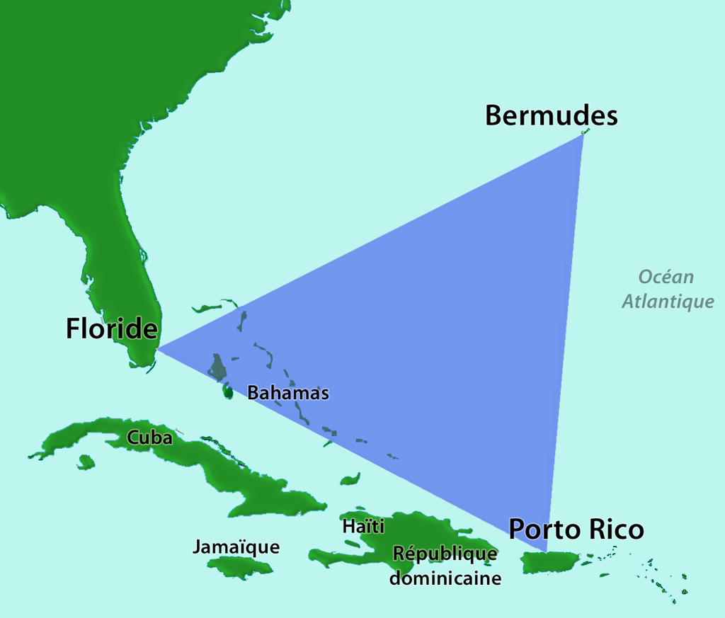

De quel livre est issu le principe de la main invisible?
Qui a inventé l’algèbre transactionnel ?
Qui est-ce ?


Determiner la solution
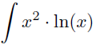

Qu’est-ce qu’une lib en c ?

